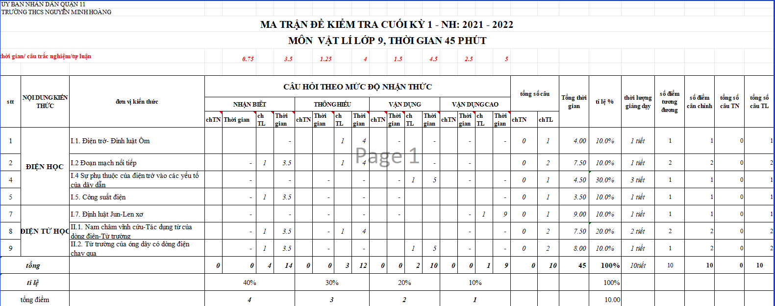

**BẢNG ĐẶC TẢ CHUẨN KIẾN THỨC KĨ NĂNG LÍ 9**

**CUỐI HKI ­_ 2023-2024**

|  |  |  |  |  |  |  |
| --- | --- | --- | --- | --- | --- | --- |
| **Nội dung**  **kiến thức** | **Đơn vị kiến thức** | **Chuẩn kiến thức kỹ năng cần kiểm tra** | **Số câu hỏi theo mức độ nhận thức** | | | |
| Nhận biết | Thông hiểu | Vận dụng | Vận dụng cao |
| 1. **Điện học** | **I.1. Điện trở của dây dẫn-Định luật Ôm** | **Nhận biết**  *-* Nêu được điện trở của mỗi dây dẫn đặc trưng cho mức độ cản trở dòng điện của dây dẫn đó.  - Nêu được điện trở của một dây dẫn được xác định như thế nào và có đơn vị đo là gì.  -Phát biểu được định luật Ôm đối với đoạn mạch có điện trở.  **Thông hiểu**  -Vẽ sơ đồ mạch điện sử dụng các dụng cụ đo để xác định điện trở của một dây dẫn.  - Tính được điện trở của dây dẫn khi biết U và I.  **Vận dụng**  -Vận dụng được định luật Ôm để giải một số dạng bài tập đơn giản.  **Vận dụng cao**  - Vẽ và nhận xét đồ thị của sự phụ thuộc cường độ điện vào hiệu điện thế giữa hai đầu dây dẫn. |  | 1 |  |  |
| **I.3. Đoạn mạch nối tiếp** | **Nhận biết**  - Viết được công thức tính điện trở tương đương của đoạn mạch gồm hai điện trở mắc nối tiếp..  **Thông hiểu**  -Tính được điện trở tương đương của đoạn mạch gồm hai điện trở mắc nối tiếp.  **Vận dụng**  -Vận dụng được những kiến thức đã học để giải thích một số hiện tượng và giải bài tập về đoạn mạch nối tiếp gồm hai điện trở.  **Vận dụng cao**  Vận dụng được định luật Ôm cho đoạn mạch nối tiếp gồm nhiều nhất ba điện trở thành phần. | 1 | 1 |  |  |
| **I.4. Sự phụ thuộc của điện trở vào các yếu tố của dây dẫn** | **Nhận biết**  - Nêu được mối quan hệ giữa điện trở của dây dẫn với độ dài dây dẫn, với tiết diện dây dẫn và với vật liệu làm dây.  **Thông hiểu**  - Tính được điện trở của dây dẫn khi biết chiều dài, tiết diện và điện trở suất.  **Vận dụng**  - Vận dụng được công thức R và giải thích được các hiện tượng đơn giản liên quan tới điện trở của dây dẫn.  **Vận dụng cao**  - Giải thích được một số hiện tượng trong thực tế có liên quan tới điện trở của dây dẫn. |  |  | 1 |  |
| **I.5. Công suất điện** | **Nhận biết**  -Nêu được ý nghĩa của số vôn, số oát ghi trên dụng cụ điện.  - Viết được công thức tính công suất điện.  **Thông hiểu**  -Tính công suất điện khi biết hiệu điện thế và cường độ dòng điện.  **Vận dụng**  - Vận dụng được công thức = U.I đối với đoạn mạch tiêu thụ điện năng.  **Vận dụng cao**  - Sử dụng công thức để tính công suất điện của các đoạn mạch gồm nhiều thiết bị. | 1 |  |  |  |
| **I.7. Định luật Jun-Lenxo** | **Kiến thức**  - Phát biểu và viết được hệ thức của định luật Jun – Len xơ.  **Thông hiểu**  Áp dụng đươc công thức để tìm nhiệt lượng toả ra trên đoạn mạch.  **Vận dụng**  - Tính được nhiệt lượng tỏa ra khi dụng cụ đốt nóng bằng điện hoạt động hoặc một đoạn mạch tiêu thụ điện và các đại lượng có trong công thức Q = I2.R.t.  **Vận dụng cao**  - Giải thích được một số hiện tượng trong thực tế *(dựa vào định luật Jun - Len xơ)*. Giải được các bài tập về hiệu suất sử dụng các dụng cụ điện. |  |  |  | 1 |
| 1. **Từ trường** | **II.1. Nam châm Vĩnh cửu- Tác dụng từ của dòng điện-Từ trường** | **Nhận biết**  - Mô tả được hiện tượng chứng tỏ nam châm vĩnh cửu có từ tính .  - Nêu được sự tương tác giữa các từ cực của hai nam châm.  - Mô tả đư­ợc cấu tạo và hoạt động của la bàn.  - Nêu được khái niệm từ trường.  **Thông hiểu**  - Xác định được các từ cực của kim nam châm  **Vận dụng**  - Xác định được tên các từ cực của một nam châm vĩnh cửu trên cơ sở biết các từ cực của một nam châm khác.  -Biết dùng nam châm thử để phát hiện sự tồn tại của từ trường.  **Vận dụng cao**  Sử dụng được la bàn để xác định phương hướng. | 1 | 1 |  |  |
| **II.2. Từ trường của ống dây có dòng điện chạy qua.** | **Nhận biết**  - Phát biểu được quy tắc nắm tay phải về chiều của đường sức từ trong lòng ống dây có dòng điện chạy qua.  **Thông hiểu**  - Vẽ được đường sức từ của ống dây có dòng điện chạy qua.  **Vận dụng**  - Xác định được chiều của đường sức từ trong lòng ống dây khi biết chiều dòng điện và ngược lại *(dựa vào quy tắc nắm tay phải)*  **Vận dụng cao**  **-** Xác định được lực tương tác giữa ống dây có dòng điện với nam châm vĩnh cửu. | 1 |  | 1 |  |

|  |  |
| --- | --- |
| **ỦY BAN NHÂN DÂN QUẬN 11**  **TRƯỜNG THCS NGUYỄN MINH HOÀNG**  **ĐỀ THI CHÍNH THỨC**  **( CÓ 01 TRANG )** | **ĐỀ KIỂM TRA CUỐI HỌC KÌ I - 2023 - 2024**  **MÔN: VẬT LÍ 9**  Thời gian làm bài: 45 phút  (*Không kể thời gian phát đề*) |

**Câu 1: (2đ)** Mạch điện AB gồm điện trở R1 = 15Ω mắc nối tiếp điện trở R2 = 5Ω. Hiệu điện thế đặt vào hai đầu đoạn mạch là UAB = 10V.

1. Tính điện trở tương đương của mạch.
2. Tính cường độ dòng điện chạy trong mạch và cường độ dòng điện qua mỗi điện trở.

**Câu 2. (2đ).** Đặt một hiệu điện thế 220V vào hai đầu dây dẫn thì cường độ dòng điện chạy qua dây là 4A.

1. Tính điện trở của dây dẫn.

b) Biết dây dẫn nóí trên trên được làm bằng Nicrom có điện trở suất là 1,10.10-6Ωm, tiết diện 2mm2. Hỏi dây dẫn đó có chiều dài bao nhiêu?

**Câu 3. (2đ)**

1. 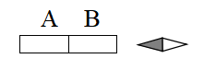Kể tên và ghi kí hiệu các cực của nam châm, các nam châm khi đặt gần nhau tương tác với nhau như thế nào?
2. 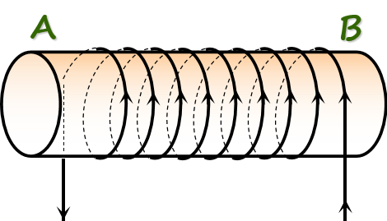Đặt kim nam châm gần thanh nam châm, kim nam châm định hướng như hình vẽ. Hãy xác định tên các cực của thanh nam châm (chỉ ghi A cực gì, B cực gì, không vẽ lại hình).

**Câu 4. (2đ)**

a) Phát biểu quy tắc nắm tay phải.

b) Có một ống dây mang dòng điện như hình vẽ. Hãy xác định đầu A của ống dây là từ cực gì? Đầu B của ống dây là từ cực gì? (Trả lời A cực gì, B cực gì, không vẽ lại hình)

**Câu 5 (2đ)**. Ấm điện ghi 220V-1000W

1. Cho biết ý nghĩa các số ghi trên ấm.
2. Đặt vào hai đầu ấm điện trên một hiệu điện thế 220V để đun sôi 2kg nước từ 200C. Biết hiệu suất ấm là 90%, trong đó nhiệt lượng cung cấp để đun sôi nước được coi là có ích và nhiệt dung riêng của nước là 4200J/kgK. Tìm thời gian đun sôi nước

Hết

**Đáp án và biểu điểm (Đề A)**

|  |  |  |
| --- | --- | --- |
|  | Đáp án | Điểm |
| Câu 1 | 1. Rtđ =R1 + R2 = 15+5 =20Ω 2. I = UAB/Rtđ = 10/20 = 0,5A   I = I1 = I2 = 0,5 A. | 1đ  0,5đ  0,5đ |
| Câu 2 | 1. R = U/I =220/4 =55Ω 2. R = ρl/S →l = R.S/ρ = 55. 2.10-6/(1,10.10-6) = 100m | 1đ  1đ |
| Câu 3 | 1. Nam châm có 2 cực là cực Bắc (N) và cực Nam (S)   Khi đặt các nam châm gần nhau, các cực cùng tên đẩy nhau, khác tên hút nhau.   1. B cực Nam, A cực Bắc | 0,5đ  0,5đ  1 đ |
| Câu 4. | 1. Phát biểu đúng 2. A cực Bắc, B cực nam | 1đ  1đ |
| Câu 5 | a) Uđm = 220V: Hiệu điện thế để ấm điện hoạt động bình thường (Hiệu điện thế định mức)  Pđm = 1000W: Công suất của đèn khi đèn hoạt động bình thường (Công suất định mức).  b) Qthu/Qtỏa = 90% = 0,9  Suy ramC(t2-t1) = 0,9 Pt  t= mC(t2-t1)/(0,9P)  t = 2.4200 . 80/ (0,9 .1000)= 747s | 0,5đ  0,5đ  0,25đ  0,25đ  0,25đ  0,25đ |
| Thiếu lời giải -0,25đ  Thiếu đơn vị -0,25đ |  |

|  |  |
| --- | --- |
| **ỦY BAN NHÂN DÂN QUẬN 11**  **TRƯỜNG THCS NGUYỄN MINH HOÀNG**  **ĐỀ THI CHÍNH THỨC**  **( CÓ 01 TRANG )** | **ĐỀ KIỂM TRA CUỐI HỌC KÌ I - 2022 - 2023**  **MÔN: VẬT LÍ 9**  Thời gian làm bài: 45 phút  (*Không kể thời gian phát đề*) |

**Câu 1: (2đ)** Mạch điện AB gồm điện trở R1 = 10Ω mắc nối tiếp điện trở R2 = 6Ω. Hiệu điện thế đặt vào hai đầu đoạn mạch là UAB = 12V.

1. Tính điện trở tương đương của mạch.
2. Tính cường độ dòng điện chạy trong mạch và cường độ dòng điện qua mỗi điện trở.

**Câu 2. (2đ).** Đặt một hiệu điện thế 220V vào hai đầu dây dẫn thì cường độ dòng điện chạy qua dây là 2A.

1. Tính điện trở của dây dẫn.
2. Biết dây dẫn nóí trên trên được làm bằng Nicrom có điện trở suất là 1,10.10-6Ωm, tiết diện 0,5mm2. Hỏi dây dẫn đó có chiều dài bao nhiêu?

**Câu 3. (2đ)**

1. 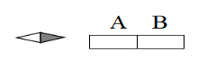Kể tên và ghi kí hiệu các cực của nam châm, các nam châm khi đặt gần nhau tương tác với nhau như thế nào?
2. 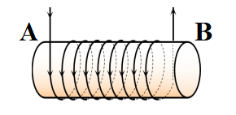Đặt kim nam châm gần thanh nam châm, kim nam châm định hướng như hình vẽ. Hãy xác định tên các cực của thanh nam châm (chỉ ghi A cực gì, B cực gì, không vẽ lại hình).

**Câu 4. (2đ)** a. Phát biểu quy tắc nắm tay phải.

b. Có một ống dây mang dòng điện như hình vẽ. Hãy xác định đầu A của ống dây là từ cực gì? Đầu B của ống dây là từ cực gì? (Trả lời A cực gì, B cực gì, không vẽ lại hình)

**Câu 5 (2đ)**. Ấm điện ghi 220V-1000W

1. Cho biết ý nghĩa các số ghi trên ấm.
2. Đặt vào hai đầu ấm điện trên một hiệu điện thế 220V để đun sôi 2kg nước từ 250C. Biết hiệu suất ấm là 85%, trong đó nhiệt lượng cung cấp để đun sôi nước được coi là có ích và nhiệt dung riêng của nước là 4200J/kgK. Tìm thời gian đun sôi nước.

Hết

**Đáp án và biểu điểm (Đề B)**

|  |  |  |
| --- | --- | --- |
|  | Đáp án | Điểm |
| Câu 1 | 1. Rtđ =R1 + R2 = 10+6 =16Ω 2. I = UAB/Rtđ = 12/16 = 0,75A   I =I1 = I2  = 0,75A. | 1đ  0,5đ  0,5đ |
| Câu 2 | 1. R = U/I =220/2 =110Ω 2. R = ρl/S →l = R.S/ρ = 110.0,5.10-6/(1,10.10-6) = 50m | 1đ  1đ |
| Câu 3 | 1. Nam châm có 2 cực là cực Bắc (N) và cực Nam (S)   Khi đặt các nam châm gần nhau, các cực cùng tên đẩy nhau, khác tên hút nhau.   1. A cực Nam, B cực Bắc | 0,5đ  0,5đ  1đ |
| Câu 4. | 1. Phát biểu đúng 2. A cực Nam, B cực Bắc | 1đ  1đ |
| Câu 5 | a) Uđm = 220V: Hiệu điện thế để ấm điện hoạt động bình thường (Hiệu điện thế định mức)  Pđm = 1000W: Công suất của đèn khi đèn hoạt động bình thường (Công suất định mức).  b) Qthu/Qtỏa = 85% = 0,85  Suy ramC(t2-t1) = 0,85 Pt  t= mC(t2-t1)/(0,85P)  t = 2.4200 . 75/ (0,85 .1000)= 741s | 0,5đ  0,5đ  0,25đ  0,25đ  0,25đ  0,25đ |
| Thiếu lời giải -0,25đ  Thiếu đơn vị -0,25đ |  |